T.C.
ATATÜRK ÜNİVERSİTESİ
TOPLUMSAL DUYARLILIK PROJELERİ UYGULAMA VE ARAŞTIRMA MERKEZİ

“Anadolu Çocukları Sanat Öğreniyor”
Proje Kodu: 636692704B06F
SONUÇ RAPORU

Proje Yürütücüsü:
Emircan AVŞAR
İletişim Fakültesi Radyo Televizyon Ve Sinema 4.Sınıf Öğrencisi

Grup Üyeleri:
Emircan AVŞAR
Tolga Han ERKAYA
Duygu ALTUNÖRS
Muhammed Mümin Taha GEDİK
İbrahim KURÇAK
Sevgi AKKAN
Aralık, 2022
ERZURUM
İÇİNDEKİLER
Önsöz 3
Özet 4
Proje Uygulamasına Ait Görseller 5
Sonuçlar 12

ÖNSÖZ
Her insan, hayatının büyük bir çoğunluğunu koşuşturma içerisinde geçirmektedir. Kendisine kalan vakitleri ise kendi içsel sorgulamaları ile harcar. İletişim Fakültesi öğrencileri olarak bu durumun birden fazla sebebi olabilir elbette. Lakin biz küçüklüğümüzü ve küçük yaşta tanışamadığımız sanatı düşündük. Bu düşünce kapsamında Anadolu’da yer alan bir okula giderek, çocuklara sanatı tanıtmak istedik. Mümkün ise onların ufkunu açmak ve hayatın yalnızca pozitif bilimlerden ibaret olmadığını aktarmak istedik. Bu proje için kullanılacak her ekipman kendimize ait olup ulaşım belediye otobüsleri ile sağlanacaktı.
Bu kapsamda Milli Eğitim Bakanlığı’na bağlı türlü köy okuluna gitsek bile bizlere izin verilmedi. Bürokratik engellerden kaynaklı olarak aksayan projemize kapılarını Erzurum Aliyaizzet Begoviç İmam Hatip Ortaokulu açtı. 7-C ve 8-A sınıfından öğrenciler, projenin yapılacağı, konferans salonunda yerini aldı. Kendimize ait olan boya malzemesi, a4 kağıtları, gitar ve sunum için bilgisayar ile etkinlik alanında hazır durumdaydık.
Ekip arkadaşlarımızla birlikte o güzel çocuklara çekmiş olduğumuz kısa filmi izlettik. Ardından film yapım süreçlerinde kullanılan temel ekipmanlardan bahsettik. Daha sonrasında ise değerli ortaokul öğrencilerini gruplar halinde çeşitli etkinliklere dahil ettik. Müzik, resim, film ve tiyatro olmak üzere gruplara bölünen ekibimiz, bir ders saati boyunca etkinliklerini sürdürdü. Türkiye gibi çok büyük bir tarihsel kültüre sahip olan ülkemizin herhangi bir okulundaki öğrencinin sanattan haberdar olmadan büyümemesi temennimizdir.

Anahtar Kelimeler: Sanat, Film, Müzik, Resim, Tiyatro.
MATERYAL VE YÖNTEM

Araştırmanın Türü
Bu çalışma bir Toplumsal Duyarlılık Projesi’dir.

Araştırmanın Yapıldığı Yer ve Zaman
Proje ekibi tarafından 28.12.2022 tarihinde Aliya İzzet Begoviç İmam Hatip Ortaokulu’nda gerçekleştirilmiştir.

Projenin Uygulanışı
Projenin uygulanması için gerekli materyaller, ekip arkadaşlarımıza aittir. Ulaşım ise belediye otobüsleri ile gerçekleştirildi. Bu proje için 1 kutu pastel boya 1 adet sulu boya ve 10 adet kalem resim adına yapılacak etkinlikte kullanılmıştır. Müzik etkinliği için ekipte yer alan kişinin gitarı kullanılmıştır. Film ve tiyatro için ise kendi çektiğimiz film izletildi. Ardından ekip arkadaşımızın telefon kamerası ile çekim atölyesi yapılırken tiyatro adına sohbetler ve canlandırmalar gerçekleştirildi.
Projenin uygulanacağı Aliya İzzet Begoviç İmam Hatip Ortaokulu’nda proje ekibi ve okul idarecilerinin katılımı ile bir toplantı yapılmıştır. Projenin okulun konferans salonunda gerçekleştirilmesine karar alınmıştır. Ardından gün ve ders saati olarak 27.12.2022 Salı günü 11.00’de olan 4.ders saati belirlenmiştir. Öğrencilere bu etkinlik için duyuru öğretmenler tarafından yapıldı.
Belirlenen gün ve saatte ekibimiz okulun konferans salonunda hazırlıklarını tamamlamış bir şekilde beklemişlerdir. Ardından 7-C ve 8-A sınıfı öğrencileri belirlenen alanda yerlerini aldı. Proje yürütücüsü olarak Emircan AVŞAR giriş konuşmasını yaptıktan sonra, kendi ekibimiz çektiği, sosyal medya temalı, kısa film öğrencilere izletildi. Ardından film hakkında sohbet edildi ve öğrencilere sosyal medyanın doğru kullanımı hakkında kısa bir bilgi verildi. Daha sonrasında ekip arkadaşlarımızın görevlendirilmesi ile konferans salonunun belirli yerlerinde müzik, tiyatro, film ve resim atölyeleri kuruldu. Öğrenciler istedikleri etkinliğe katılıp bilgi aldı ve eğlendi. Etkinlik bir ders saati boyunca devam etti. Aliya İzzet Begoviç İmam Hatip Ortaokulu’nun ismini vermek istemeyen iki öğretmeni etkinlikte gözcü olarak yer aldı. Kendileri de kurulan atölyelerden bilgi aldı ve çocukluklarına dönerek eğlendi.
Projenin ardından kullanılan boya malzemeleri okula hediye edilirken, müzik aleti olarak kullanılan gitar ise sahibi olan ekip arkadaşımıza teslim edildi.

PROJE UYGULAMASINA AİT GÖRSELLER

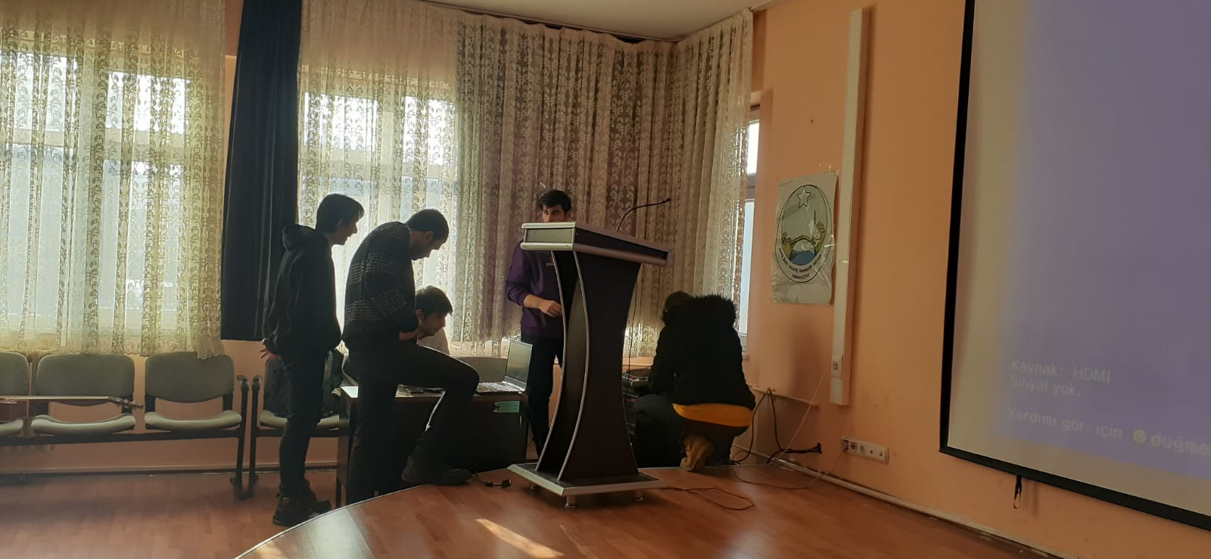
Sunum için hazırlıklar yapıldı.

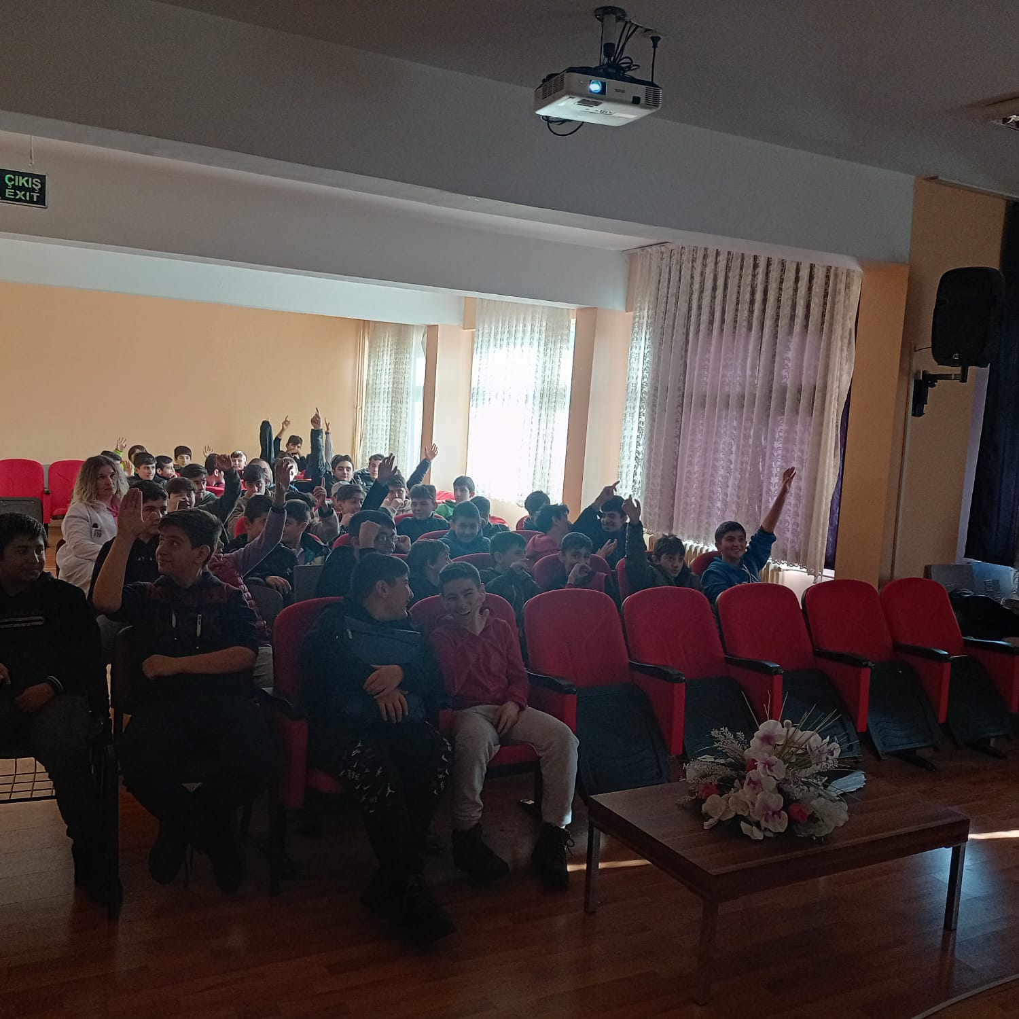
Ekip arkadaşlarımız tarafından sosyal medya temalı kısa film izletildi. Film sonrasında çocuklara film hakkında düşünceleri soruldu.

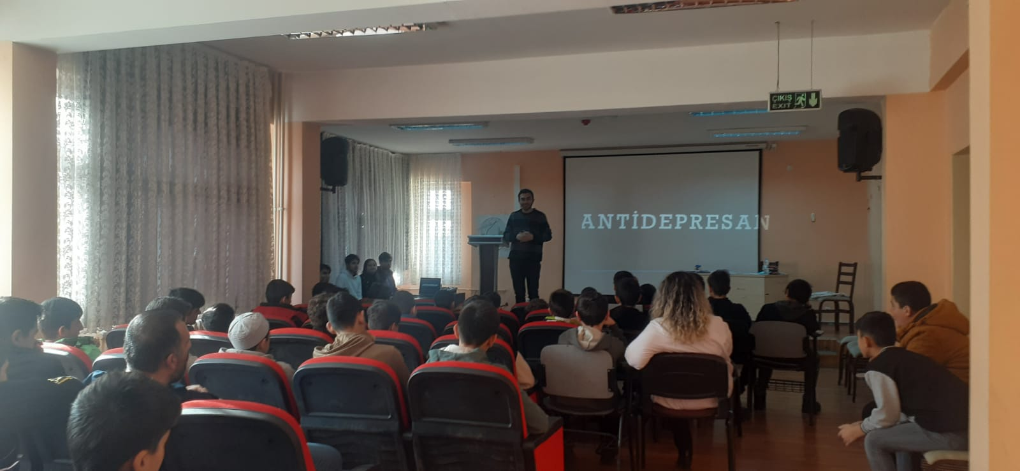
Sosyal medyanın doğru kullanımı hakkında konuşma yapıldı.

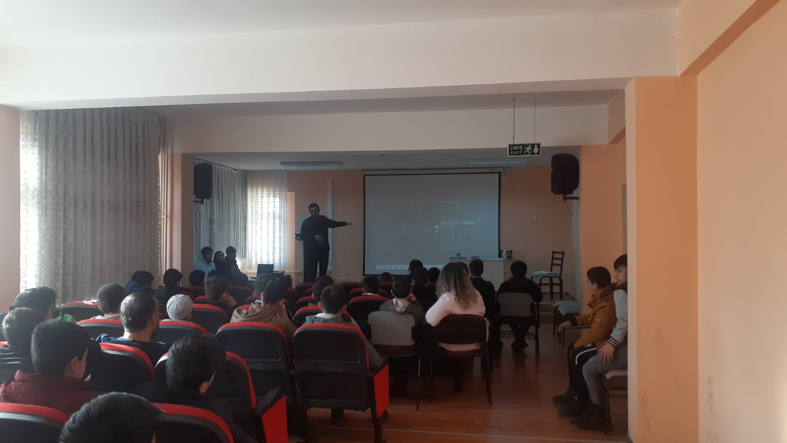
Filmde kullanılan ekipmanlarda bahsedildi. İlk olarak kamera anlatıldı.

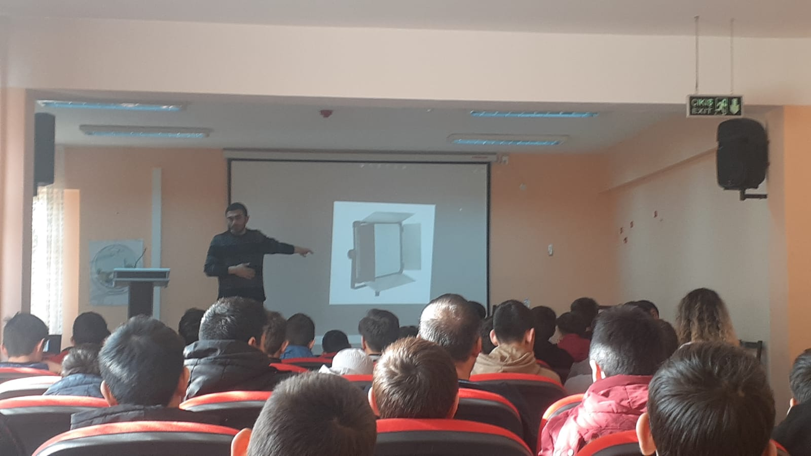
Işık hakkında bilgi verildi.
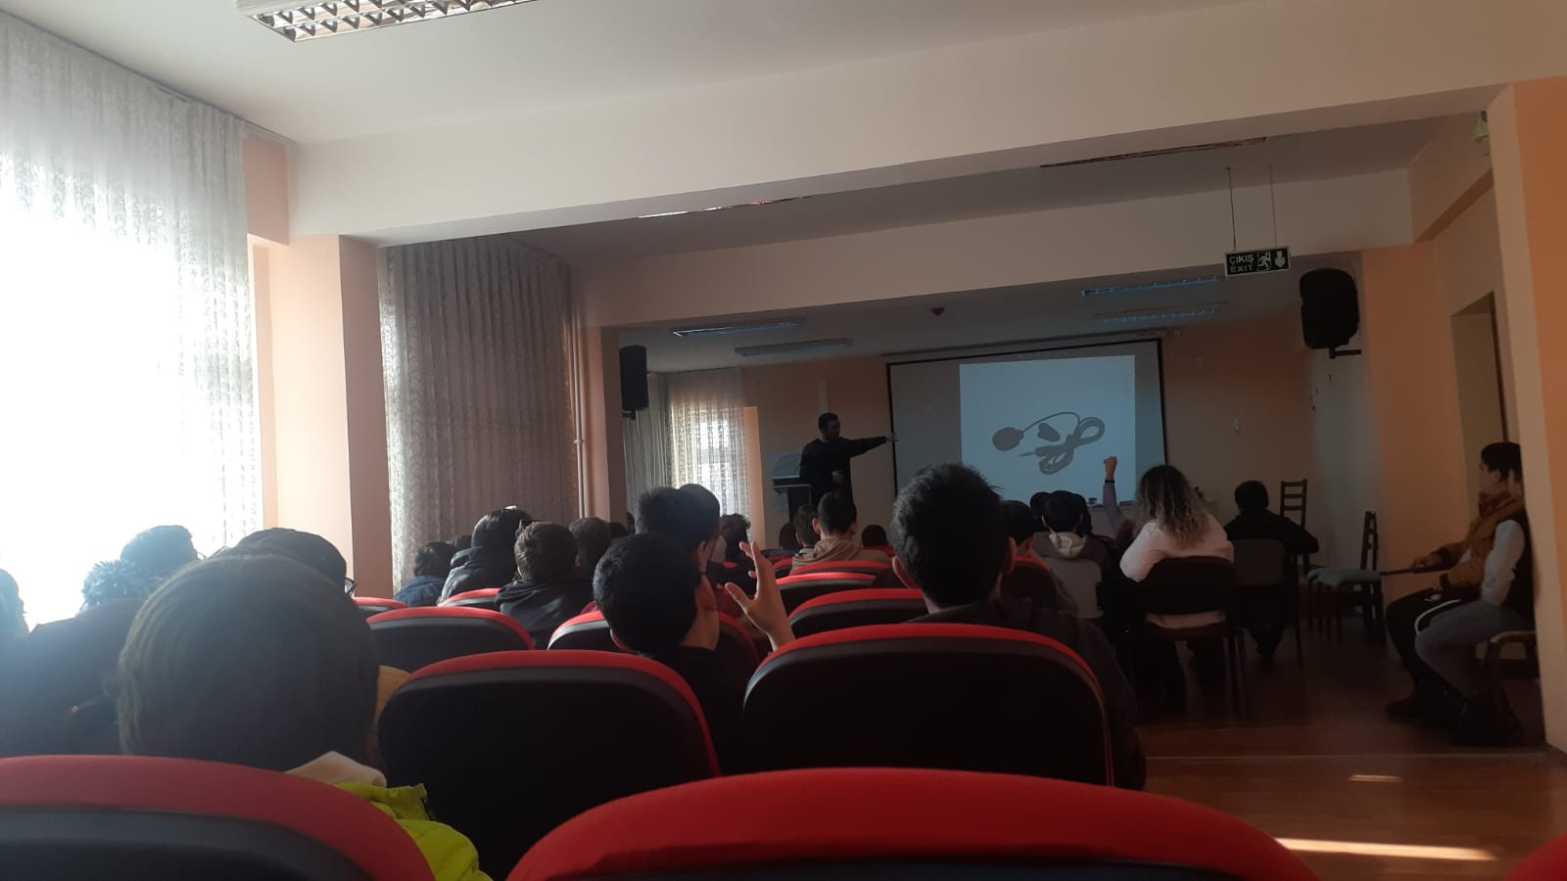
Yaka mikrofonu hakkında bilgi verildi.
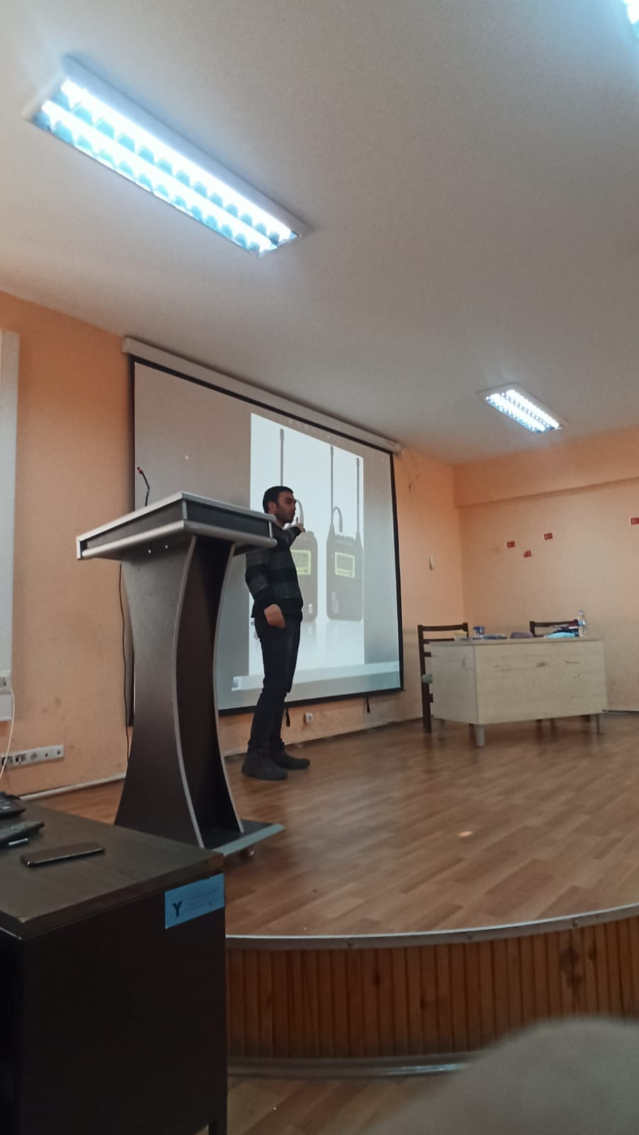
Yaka mikrofonu için gerekli olan alıcı ses kartı hakkında bilgi verildi.

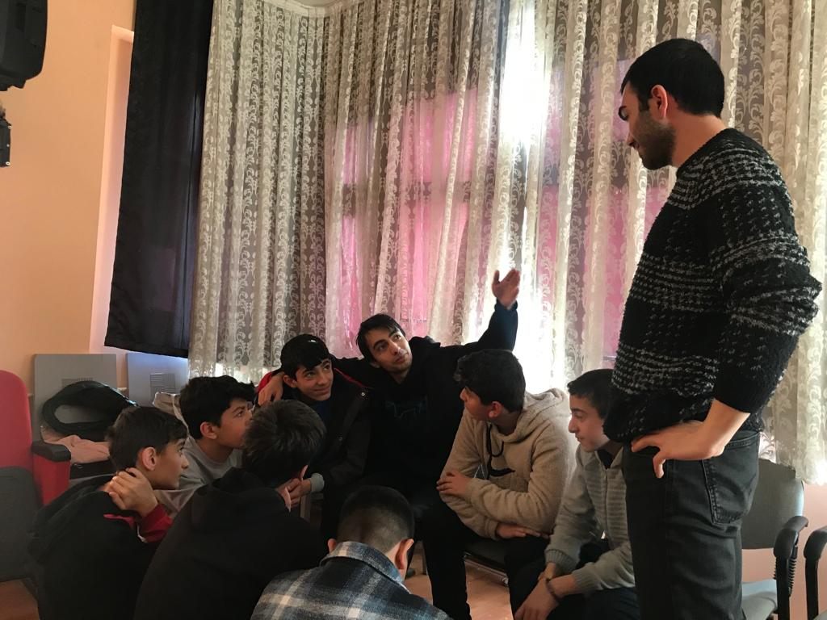
Tiyatro hakkında sohbet ediliyor.
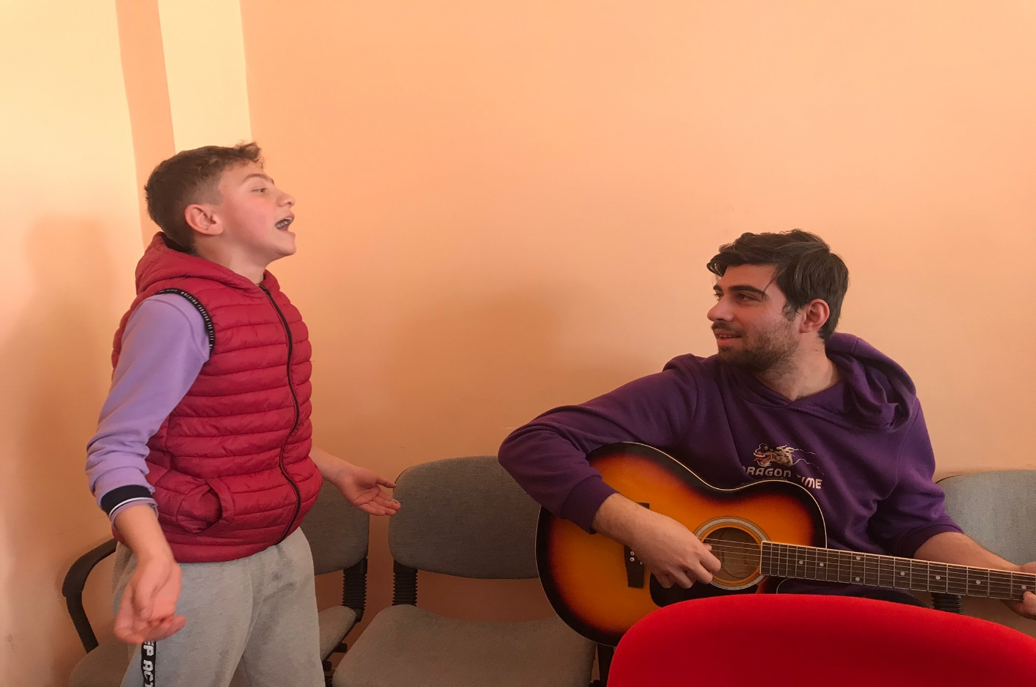
Müzik atölyemizde gerçekleştirilen küçük bir konser.
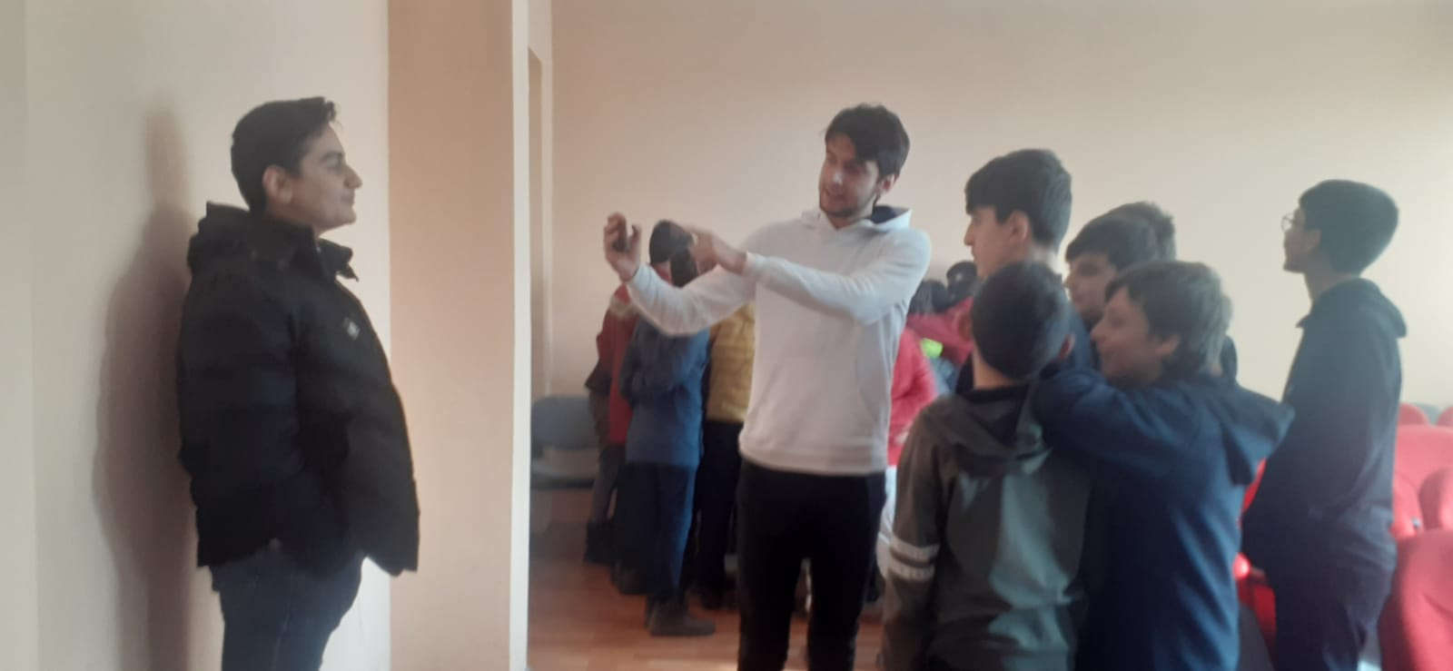
Film atölyemizde gerçekleştirilen çekim ölçekleri çalışması.
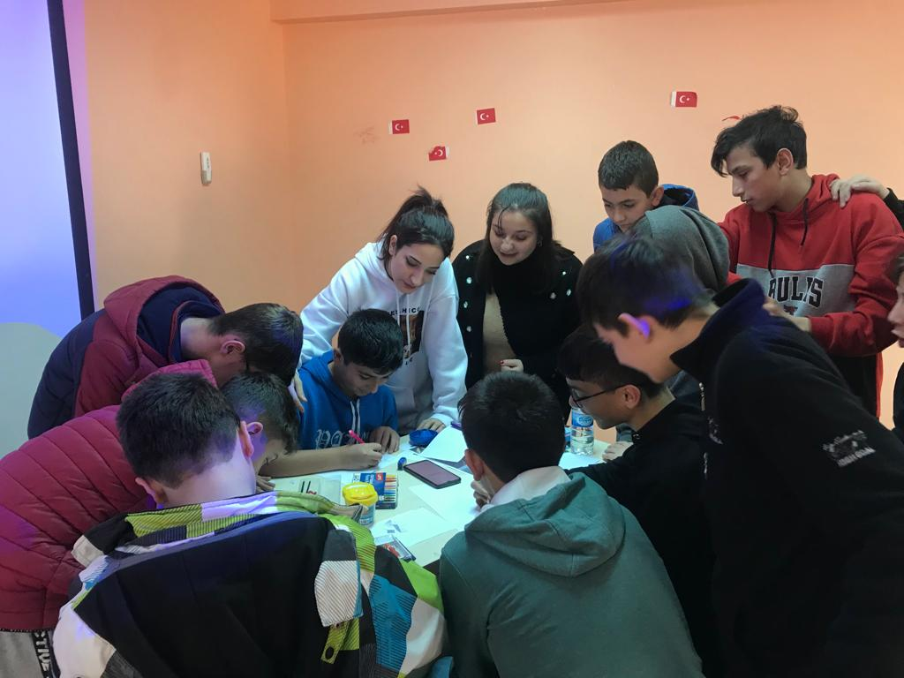
Resim atölyemizin çalışması.
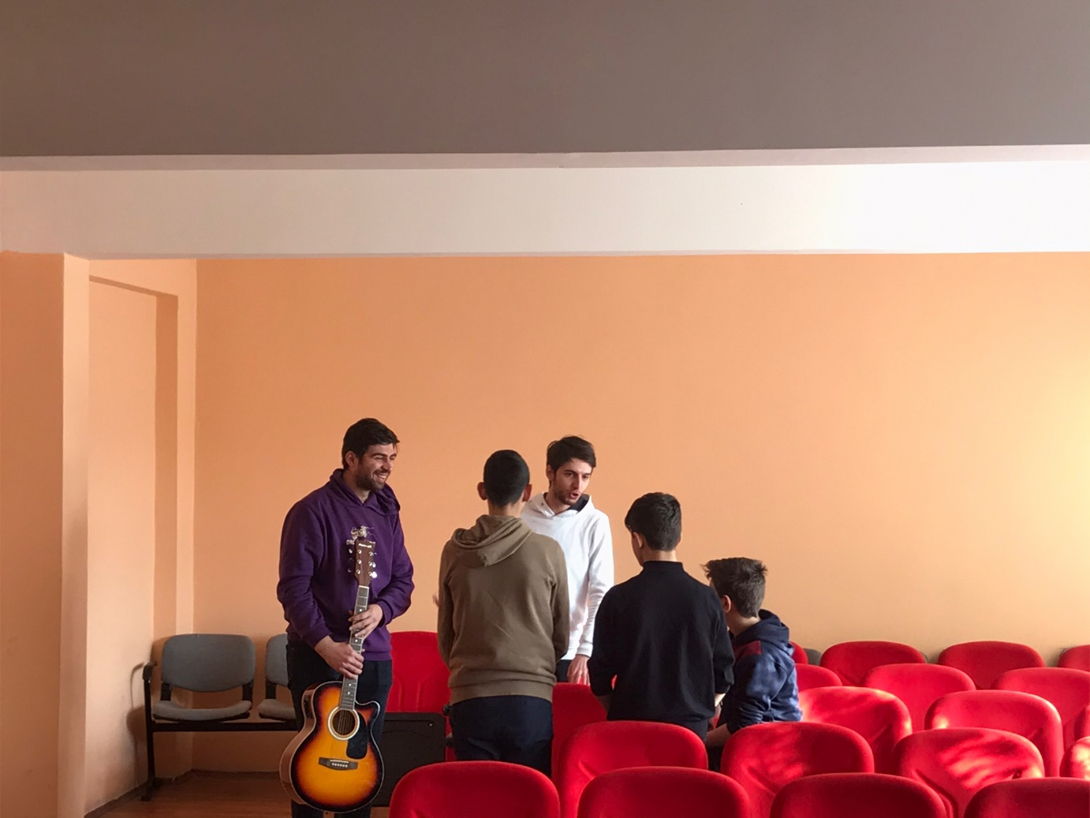
Çocukların etkinliğe ilgisi yüksek oldu. Ekibimiz kedileriyle eğlenceli sohbetler gerçekleştirdi.
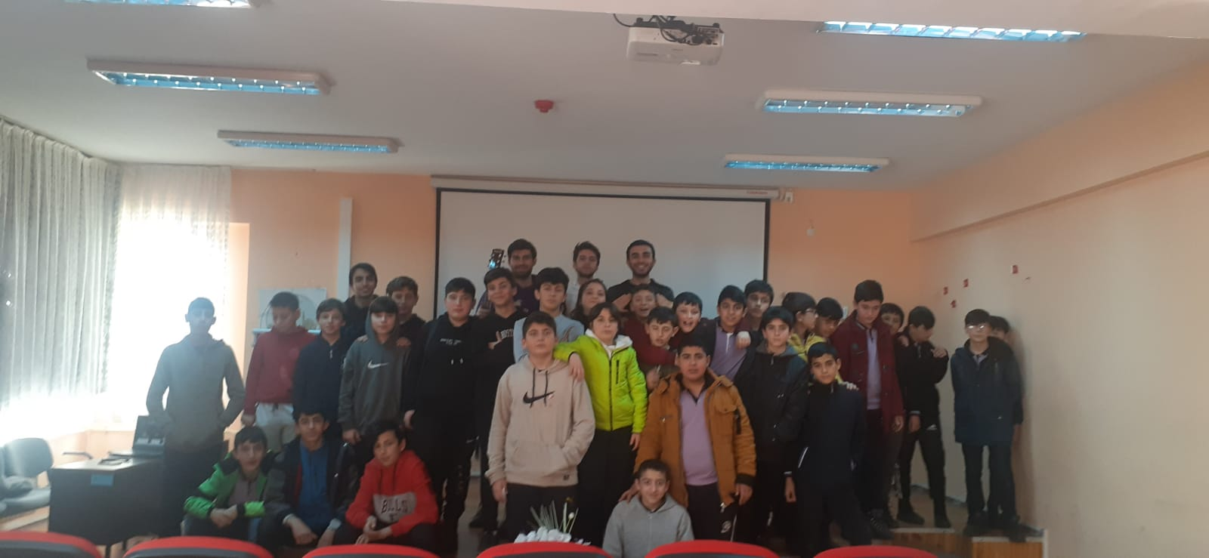
Etkinlik bitiminde toplu fotoğraf çekildi.

SONUÇLAR
Proje okulu olan Aliya İzzet Begoviç İmam Hatip Ortaokulu’nda öğrenciler hem hafızlık eğitimi hem de akademik eğitim aldıklarından sosyal etkinliklere ihtiyaç duymaktadırlar. Projemize öğrencilerin meraklı ve eğlenceli bir şekilde çalışmalara katıldıkları gözlenmiştir. Ayrıca çalışma alanı okulun merkezi bir yerinde bulunduğundan birçok öğrenci ve öğretmenin dikkatini çekerek dışarıdan katılım da gerçekleşmiştir.
Sanat ve sanata dair yapılan bu etkinliğim katılan her öğrencinin hiç kuşkusuz hayatlarının bir yerinde günü hatırlayıp harekete geçecekleri bir an olacaktır. O an için ise bu tür etkinliklerin yapılmasını umut etmekteyiz. Proje esnasında tiyatroya ilgi duyanlara halk eğitim merkezi numarası verilirken, sinemaya ilgi duyanlar İletişim Fakültesi Radyo Televizyon Ve Sinema bölümüne yönlendirildi. Projenin gerçekleştirildiği okul öğretmenleri ve müdürü tarafından bu proje teşekkürlerle karşılanırken, tekrar yapılması adına ricada bulunuldu.
Projemizi destekleyerek öğrenci ve öğretmenler için çok önemli bir aktivite ortamı sağladığından dolayı Atatürk Üniversitesi Toplumsal Duyarlılık Projeleri Uygulama ve Araştırma Merkezi’ne teşekkür ederiz.

